February, 4 and 5, 2023, group 2 and 3
Saturday and Sunday
Winter
Выбираем 2-4 задания по душе ребенка.
- Слушаем песню Que sera, sera из фильма “The man who knew too much”

- Устно переводим
When I was just a little girl
I asked my mother
What will I be?
Will I be pretty?
Will I be rich?
Here's what she said to me:
Que sera, sera.
Whatever will be, will be.
The future's not ours to see.
Que sera, sera.
What will be, will be.
When I grew up and fell in love
I asked my sweetheart
What lies ahead?
Will we have rainbows
Day after day?
Here's what my sweetheart said:
Que sera, sera.
Whatever will be, will be.
The future's not ours to see.
Que sera, sera.
What will be, will be.
Now I have children of my own.
They ask their mother,
What will I be?
Will I be handsome?
Will I be rich?
I tell them tenderly:
Que sera, sera.
Whatever will be, will be.
The future's not ours to see.
Que sera, sera.
What will be, will be.
Que sera, sera.

3)Записываем незнакомые слова в словарик grow up- grew up, fall in love- fell in love, asked, said, tenderly, handsome, own, sweetheart, lies, ahead.
4)Найти перевод в тексте песни- что будет, то и будет, я спросила маму, я буду красивой? Я буду богатой? Когда я выросла
5)Переводим с русского на английский в past simple. Past simple это время которое произошло вчера, в прошлом месяце, год назад и т.п. В повествовательных предложениях 2я форма глагола. V2.
Мы посетили Париж в прошлом году.
Мой друг купил новый компьютер.
Они знали всю правду.

В отрицании и вопросах будет 1 форма глагола.

Мы не посещали Париж в прошлом году.
Мой друг не купил новый компьютер.
Они не знали всю правду.

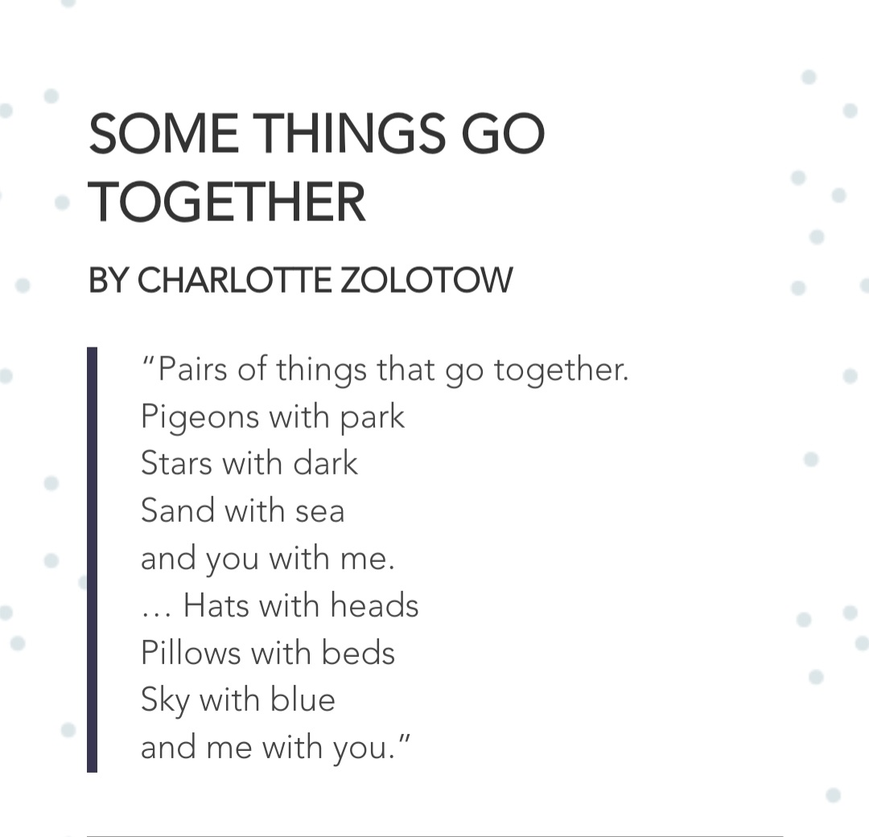
6)Стих записать на аудио

7) Дуолинго
8)Am, is или are?
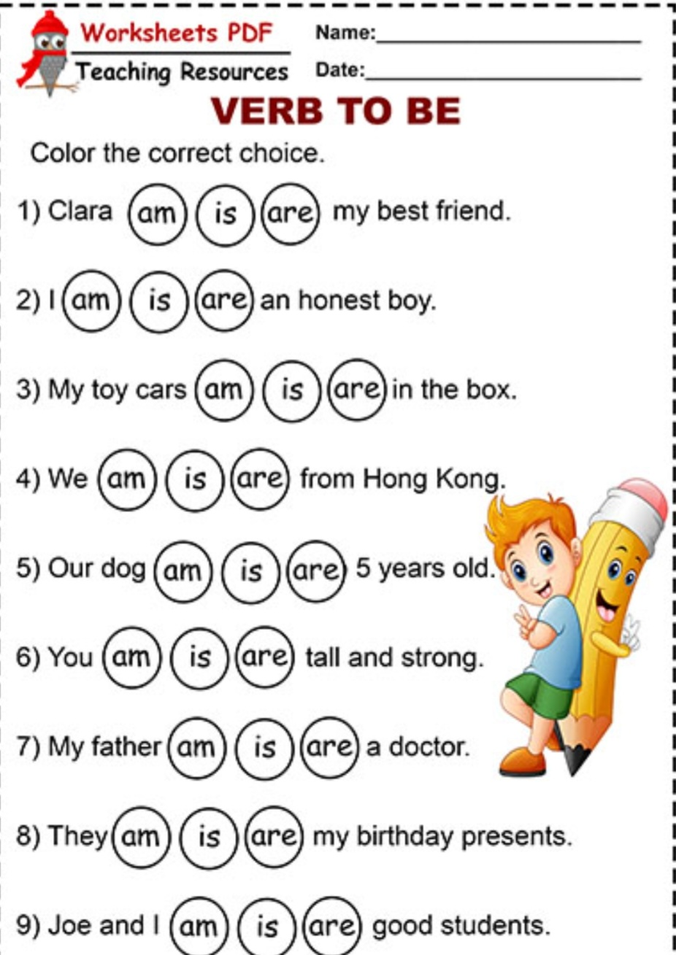
9) test My view of me- Моё мнение о себе

Really disagree- совсем не согласен
Kind of agree- немного согласен
Really agree- реально согласен
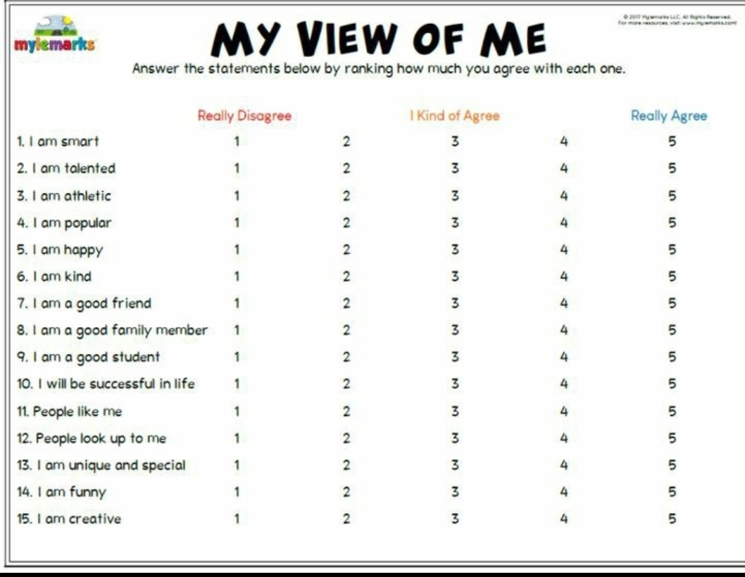
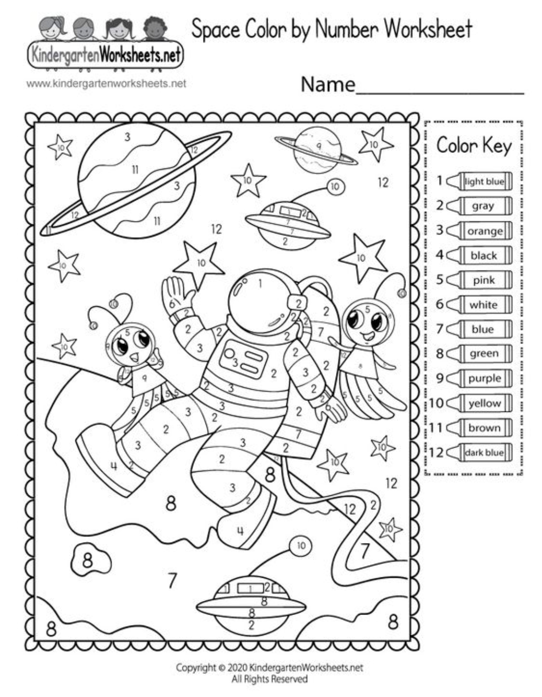
10) Color by number

11) Find the words

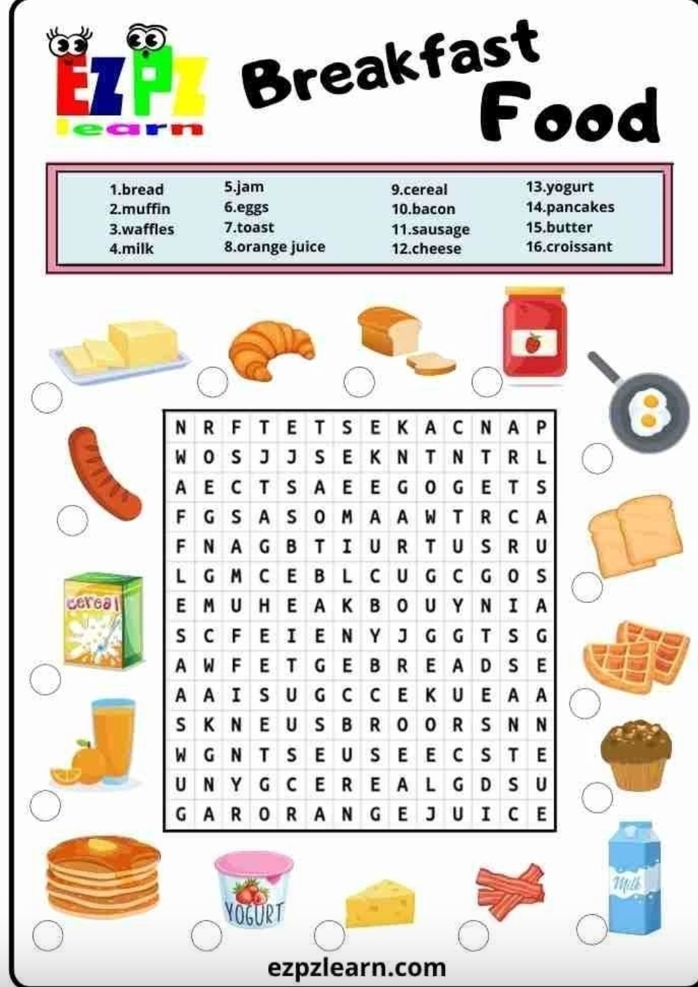

12)Missing letters

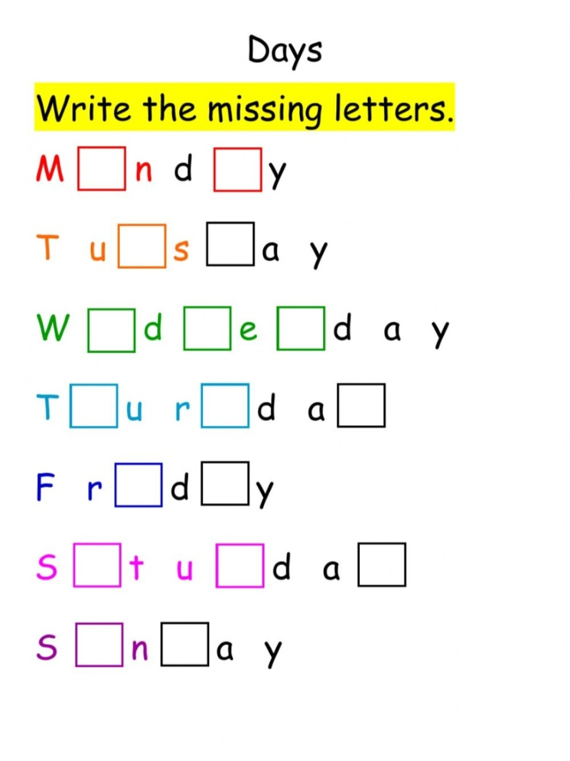
13) What is your favourite? Oтвечаем It’s….
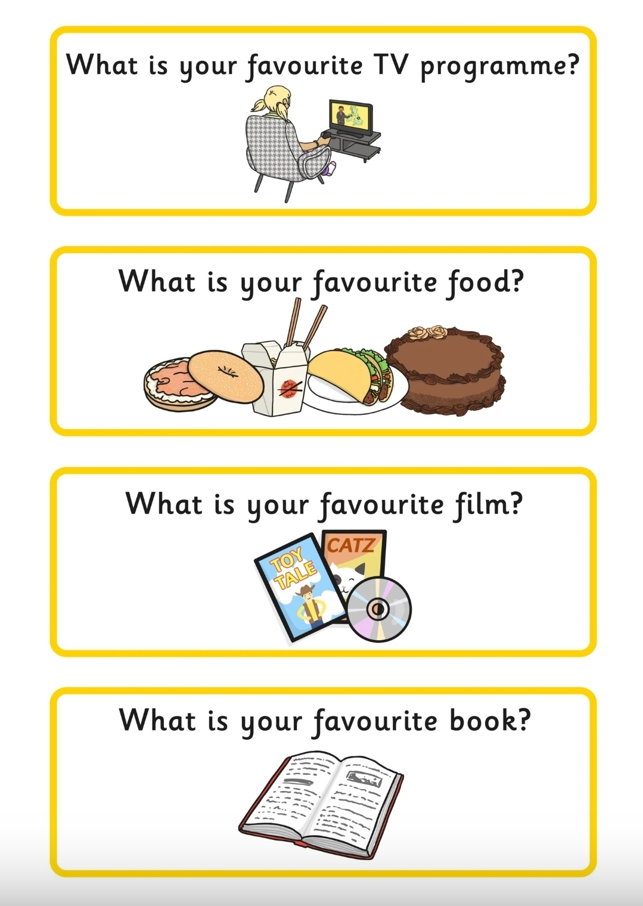

14) Past simple – тренировка прошедшего времени

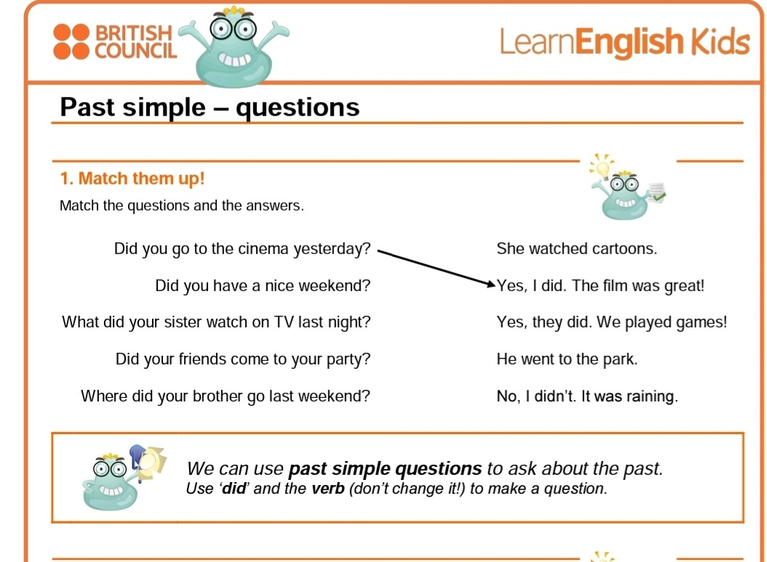

15 )cartoon

